Obec HUSINEC
Zastupitelstvo obce HUSINEC

Obecně závazná vyhláška obce HUSINEC
o místním poplatku za užívání veřejného prostranství
Zastupitelstvo obce HUSINEC se na svém zasedání dne 18. prosince 2023 usnesením č. 9/6/2023 usneslo vydat na základě § 14 zákona č. 565/1990 Sb., o místních poplatcích, ve znění pozdějších předpisů (dále jen „zákon o místních poplatcích“), a v souladu s § 10 písm. d) a § 84 odst. 2 písm. h) zákona č. 128/2000 Sb., o obcích (obecní zřízení), ve znění pozdějších předpisů, tuto obecně závaznou vyhlášku (dále jen „vyhláška“):

Čl. 1
Úvodní ustanovení
- Obec HUSINEC touto vyhláškou zavádí místní poplatek za užívání veřejného prostranství (dále jen „poplatek“).
- Správcem poplatku je obecní úřad.

Čl. 2
Předmět poplatku a poplatník
- Poplatek za užívání veřejného prostranství se vybírá za zvláštní užívání veřejného prostranství, kterým se rozumí:
  - umístění dočasných staveb sloužících pro poskytování služeb,
  - umístění zařízení sloužících pro poskytování služeb,
  - umístění dočasných staveb sloužících pro poskytování prodeje,
  - umístění zařízení sloužících pro poskytování prodeje,
  - umístění reklamních zařízení,
  - provádění výkopových prací,
  - umístění stavebních zařízení,
  - umístění skládek,
  - umístění zařízení cirkusů,
  - umístění zařízení lunaparků a jiných obdobných atrakcí,
  - vyhrazení trvalého parkovacího místa,
  - užívání veřejného prostranství pro kulturní akce,
  - užívání veřejného prostranství pro sportovní akce,
  - užívání veřejného prostranství pro reklamní akce,
  - užívání veřejného prostranství pro potřeby tvorby filmových a televizních děl.
- Poplatek za užívání veřejného prostranství platí fyzické i právnické osoby, které užívají veřejné prostranství způsobem uvedeným v odstavci 1 (dále jen „poplatník“).

Čl. 3
Veřejná prostranství
Poplatek se platí za užívání veřejných prostranství, která jsou uvedena graficky na mapě v příloze č. 1. Červeně jsou vyznačeny komunikace a žlutě další plochy. Tato příloha tvoří nedílnou součást této vyhlášky.

Čl. 4
Ohlašovací povinnost
- Poplatník je povinen podat správci poplatku ohlášení nejpozději 5 dnů před zahájením užívání veřejného prostranství; není-li to možné, je povinen podat nejpozději v den zahájení užívání veřejného prostranství. Pokud tento den připadne na sobotu, neděli nebo státem uznaný svátek, je poplatník povinen splnit ohlašovací povinnost nejblíže následující pracovní den.
- Údaje uváděné v ohlášení upravuje zákon.
- Dojde-li ke změně údajů uvedených v ohlášení, je poplatník povinen tuto změnu oznámit do 15 dnů ode dne, kdy nastala.

Čl. 5
Sazba poplatku
- Sazba poplatku činí za každý i započatý m² a každý i započatý den:
  - za umístění dočasných staveb sloužících pro poskytování služeb 5 Kč,
  - za umístění zařízení sloužících pro poskytování služeb 5 Kč,
  - za umístění dočasných staveb sloužících pro poskytování prodeje 10 Kč,
  - za umístění zařízení sloužících pro poskytování prodeje 20 Kč,
  - za umístění reklamních zařízení 5 Kč,
  - za provádění výkopových prací 5 Kč,
  - za umístění stavebních zařízení 3 Kč,
  - za umístění skládek 5 Kč,
  - za umístění zařízení cirkusů 5 Kč,
  - za umístění zařízení lunaparků a jiných obdobných atrakcí 5 Kč,
  - za vyhrazení trvalého parkovacího místa 5 Kč,
  - za užívání veřejného prostranství pro kulturní akce 5 Kč,
  - za užívání veřejného prostranství pro sportovní akce 5 Kč,
  - za užívání veřejného prostranství pro reklamní akce 5 Kč,
  - za užívání veřejného prostranství pro potřeby tvorby filmových a televizních děl 5 Kč.
- Obec stanovuje poplatek paušální částkou:
  - za umístění dočasných staveb sloužících pro poskytování prodeje 200 Kč za rok,
  - za umístění zařízení sloužících pro poskytování prodeje 200 Kč za rok,
  - za umístění stavebního zařízení 50 Kč/m²/měsíc,

  - za vyhrazení trvalého parkovacího místa pro:
- osobní motorové vozidlo 3000 Kč za rok,
- autobus, nákladní motorové vozidlo nebo přívěs 6000 Kč za rok.
- Volbu placení poplatku paušální částkou včetně výběru varianty paušální částky sdělí poplatník správci poplatku v rámci ohlášení dle čl. 4 odst. 2.

Čl. 6
Splatnost poplatku
Poplatek je splatný:
  - při užívání veřejného prostranství po dobu kratší 5 dnů nejpozději v den, kdy bylo s užíváním veřejného prostranství započato,
  - při užívání veřejného prostranství po dobu 5 dnů nebo delší nejpozději v den, kdy bylo užívání veřejného prostranství ukončeno.
V případě, že doba užívání veřejného prostranství je delší než 3 měsíce, je poplatek splatný ve splátkách, přičemž za období prvních tří měsíců užívání veřejného prostranství je poplatek splatný do tří měsíců od zahájení užívání veřejného prostranství a za další období je poplatek splatný v měsíčních splátkách splatných vždy do konce příslušného kalendářního měsíce.
  - poplatek stanovený měsíční paušální částkou je splatný do 5. dne následujícího měsíce,
  - poplatek stanovený roční paušální částkou je splatný do 31. 1. příslušného kalendářního roku.

Čl. 7
Osvobození
- Poplatek se neplatí:
  - za vyhrazení trvalého parkovacího místa pro osobu, která je držitelem průkazu ZTP nebo ZTP/P,
  - z akcí pořádaných na veřejném prostranství, jejichž celý výtěžek je odveden na charitativní a veřejně prospěšné účely.
- Od poplatku se dále osvobozují akce pořádané obcí Husinec.
- V případě, že poplatník nesplní povinnost ohlásit údaj rozhodný pro osvobození ve lhůtách stanovených touto vyhláškou nebo zákonem, nárok na osvobození zaniká.

Čl. 8
Účinnost
Tato vyhláška nabývá účinnosti dnem 1. ledna 2024.
Mgr. Michaela Peigerová v. r.  starostka | Mgr. Vendula Gálová v. r.  místostarostka
Kateřina Studničková v. r.
místostarostka

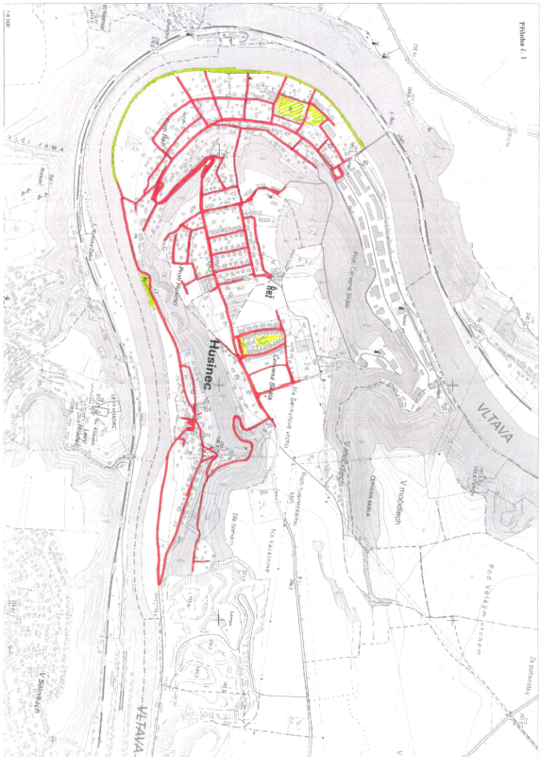

§ 15 odst. 1 zákona o místních poplatcích
§ 4 odst. 1 zákona o místních poplatcích
§ 4 odst. 2 zákona o místních poplatcích
§ 14a odst. 1 a 2 zákona o místních poplatcích; v ohlášení poplatník uvede zejména své identifikační údaje a skutečnosti rozhodné pro stanovení poplatku
§ 14a odst. 4 zákona o místních poplatcích
§ 4 odst. 1 zákona o místních poplatcích
§ 14a odst. 6 zákona o místních poplatcích

